EHL Verbund Palisaden

EHL

Eigenschaften

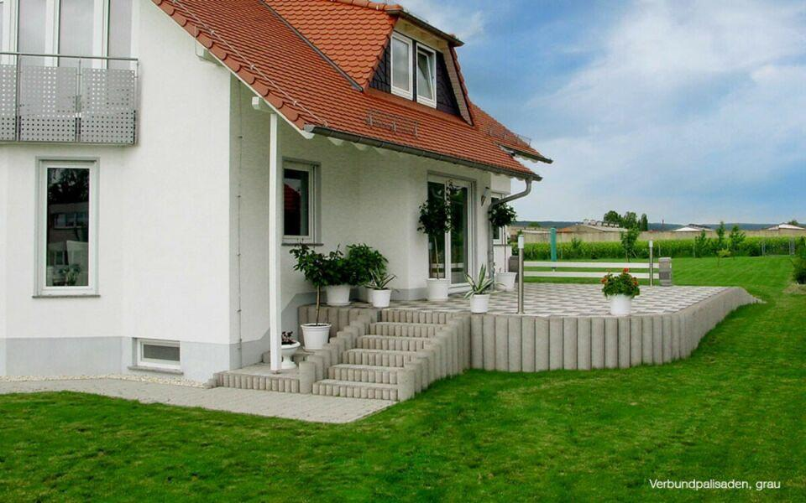

Art Palisade

Verbundpalisadenstein

Art Pflaster

Verbundstein

Farbton

anthrazit, grau

Oberfläche

glatt

Werkstoff

Betonwerkstein

Höhe (mm)

200,00 - 1.800,00

Durchmesser (mm)

110,00 - 200,00